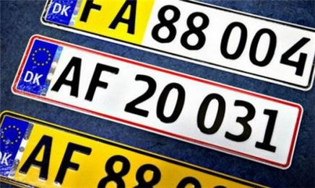
OPGAVE
Cars sorted by plate

I denne opgave træner vi enkel sortering med Comparable.

Car-klassen
- Opret klassen Car med attributten plate (nummerplade), som har datatypen String.
- Opret en konstruktør, der modtager plate som parameter.
- Lad Car implementere Comparable<Car>.
- Tilføj metoden compareTo (IntelliJ foreslår det selv, så du kan bare acceptere forslaget). Lad være med at ændre i koden – bare acceptér return 0; foreløbig.
- Opret en getter til plate.
SortCars
- Opret klassen SortCars med main -> run. Arbejd videre i run-metoden nedenfor.
- Opret en ArrayList<Car> kaldet cars.
- Opret et antal biler og tilføj dem i listen.
- Udskriv listen på skærmen (brug getPlate).
- Kald Collections.sort(cars).
- Udskriv listen på skærmen igen.
Programmet virker, men de to lister er ens. Til sidst skal vi have sorteringen til at fungere:
compareTo()
- Gå tilbage til compareTo() og lav den om, så metoden sorterer efter plate:
return this.plate.compareTo(o.plate);
- Kør programmet igen. Bliver listen ordnet i stigende eller faldende orden? Prøv at ændre det, så programmet gør det modsatte.
Eksempel på bil data i gerne m å bruge:
ArrayList<Car> cars = new ArrayList<>();
cars.add(new Car("Subaru", 2015, "Blue", 67000));
cars.add(new Car("Kia", 2018, "Red", 36000));
cars.add(new Car("Mazda", 2011, "Silver", 89000));
cars.add(new Car("Chevrolet", 2014, "Black", 52000));
cars.add(new Car("Fiat", 2009, "White", 110000));
cars.add(new Car("Peugeot", 2016, "Green", 45000));
cars.add(new Car("Opel", 2013, "Grey", 60000));
cars.add(new Car("Citroen", 2012, "Yellow", 72000));
cars.add(new Car("Dacia", 2017, "Orange", 38000));
cars.add(new Car("Suzuki", 2010, "Brown", 80000));
cars.add(new Car("Lada", 2005, "Purple", 120000));
cars.add(new Car("Smart", 2019, "Pink", 28000));
cars.add(new Car("Chrysler", 2008, "Gold", 95000));
cars.add(new Car("Jaguar", 2014, "Cyan", 54000));
cars.add(new Car("Lamborghini", 2020, "Lime", 18000));
cars.add(new Car("Bugatti", 2016, "Teal", 47000));
cars.add(new Car("Ferrari", 2015, "Magenta", 59000));
cars.add(new Car("Porsche", 2017, "Turquoise", 42000));
cars.add(new Car("Bentley", 2018, "Maroon", 34000));
cars.add(new Car("Rolls-Royce", 2021, "Beige", 12000));
cars.add(new Car("McLaren", 2019, "Violet", 25000));
cars.add(new Car("Aston Martin", 2019, "Indigo", 26000));
cars.add(new Car("Lotus", 2014, "Crimson", 56000));
cars.add(new Car("Mini", 2016, "Olive", 48000));
cars.add(new Car("Tesla", 2022, "Plum", 5000));

